一、沪深股市收益率的波动性研究
1、描述性统计
(1) 导入数据EX6.4.xls
（2）生成沪市收益率的数据序列rh及深市收益率的数据序列rz(注意：此处要求生成对数收益率)
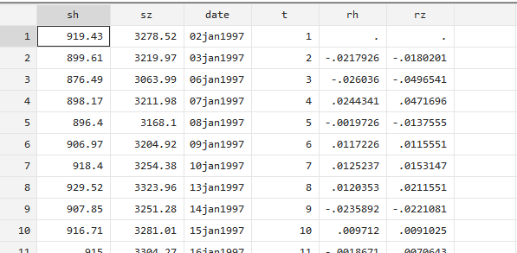
（3）生成收益率的描述性统计量，并进行描述分析

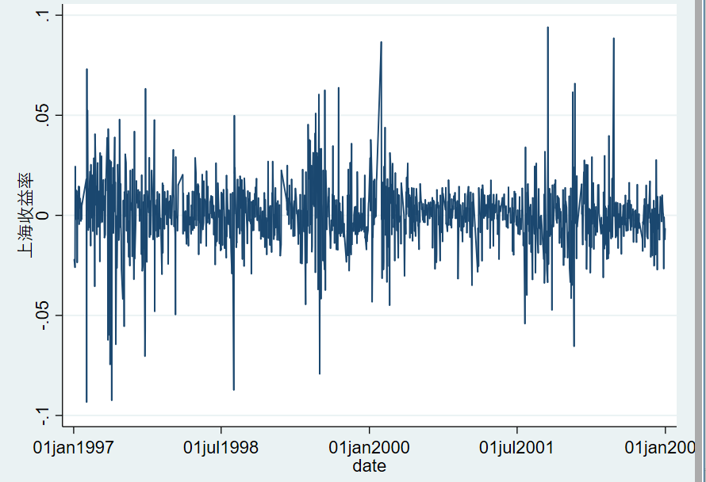
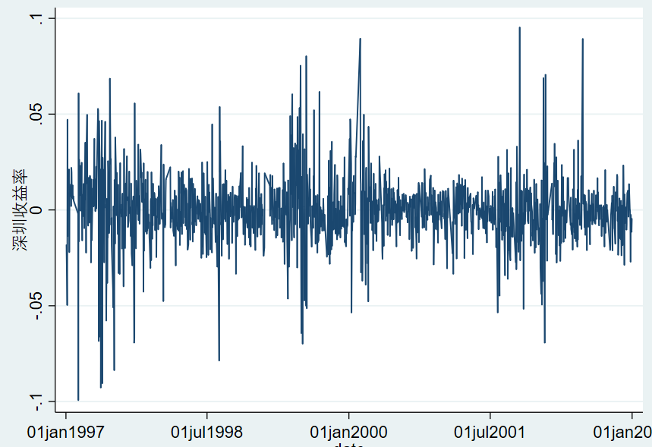
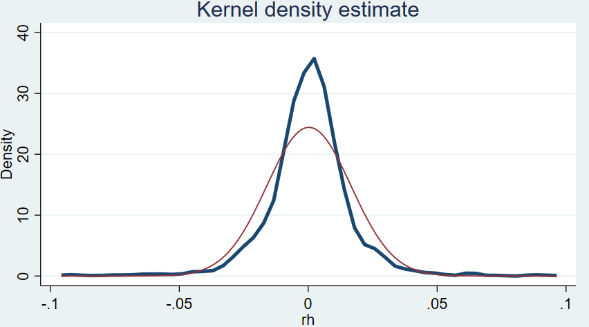
具有尖峰后尾特征
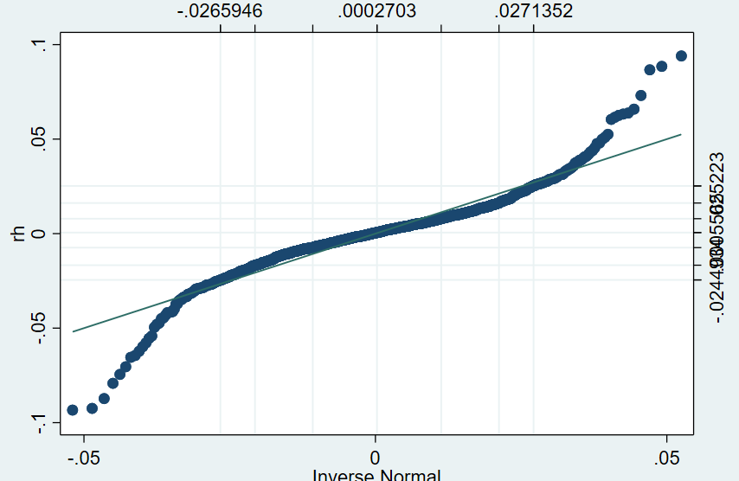
对于尾部特征比较敏感
2、对rh及rz进行平稳性检验
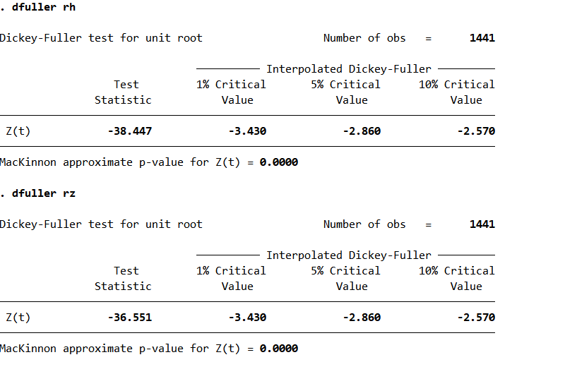
拒绝原假设，认为是平稳的
3、均值方程的确定及残差序列自相关检验
通过对收益率的自相关检验，我们发现两市的收益率都与其滞后15阶存在显著的自相关，因此对两市收益率r _{t}的均值方程都采用如下形式：
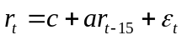 （7.5）
- 对收益率rh及rz分别做自回归
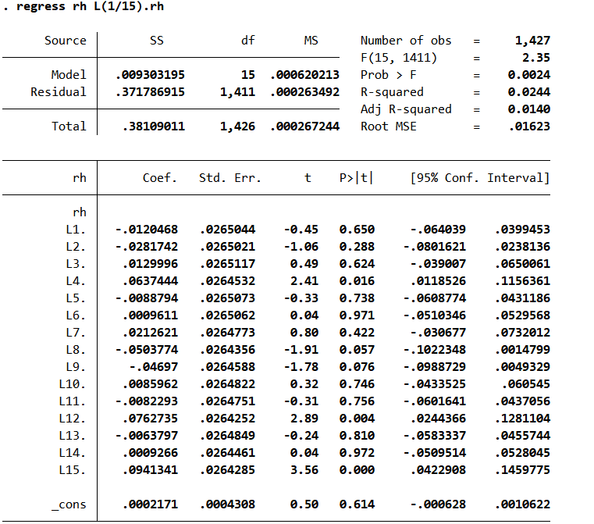
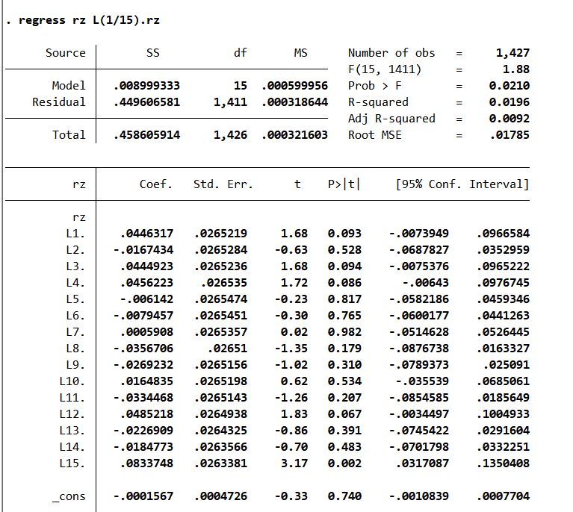
（2）对均值方程拟和后的残差及残差平方做自相关检验
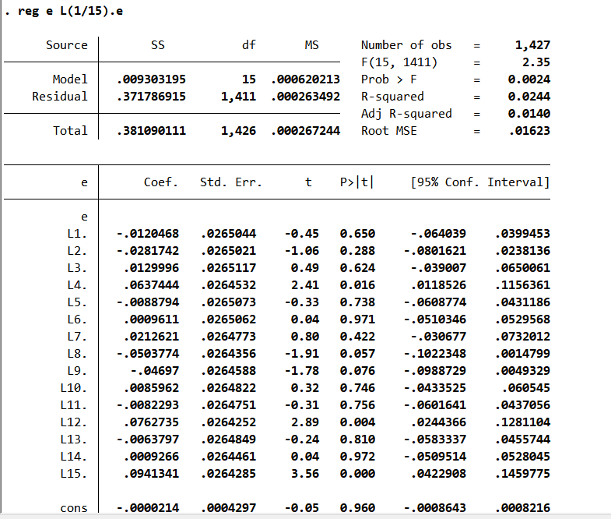
残差平方和自相关性：
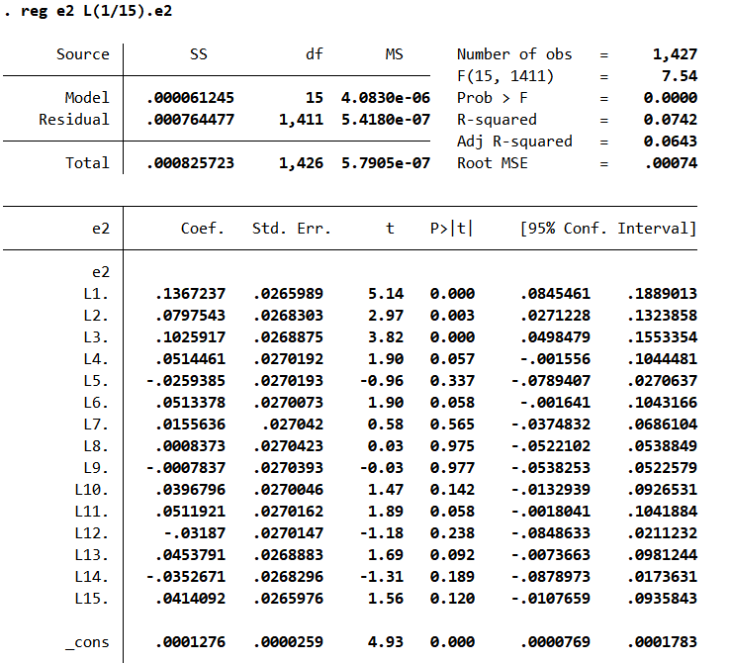
（3）画出残差平方时序图，观察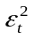的波动是否具有明显的时间可变性（time varying）和集簇性（clustering）
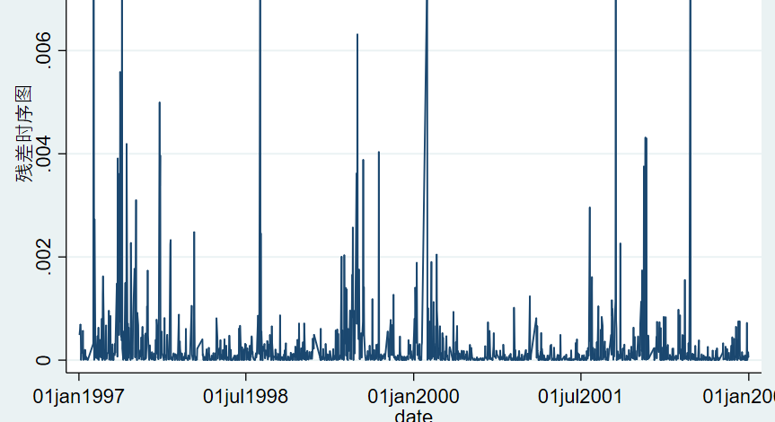
可以看到具有集簇性与时间可变性

(4) 基于（1），对残差进行ARCH-LM Test

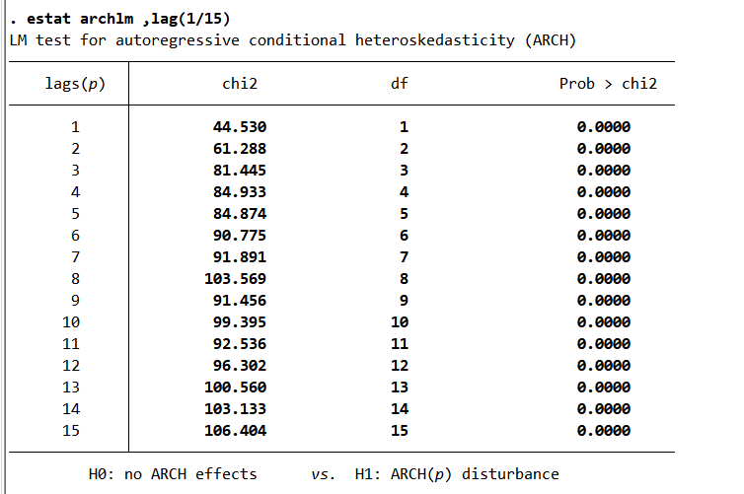
认为沪市存在ARCH(15)
同理认为深市存在ARCH(15)
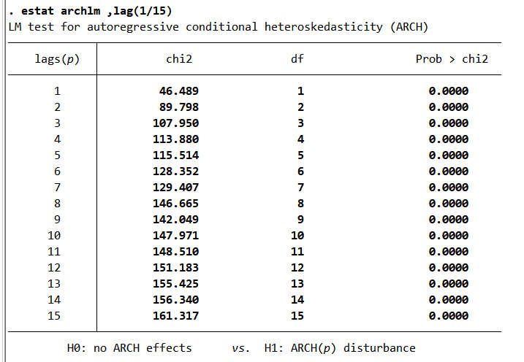
4、GARCH类模型建模
（1）用GARCH(1,1)对上述收益率进行建模，并估计其结果，并进行分析
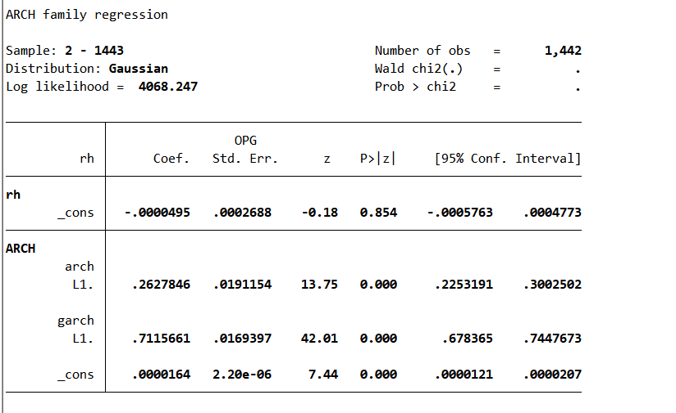
两者都是显著
对于深市
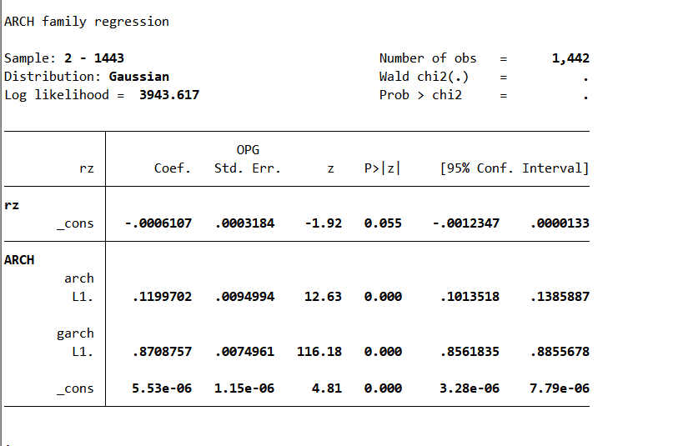
同样显著
（2）用GARCH-M (1,1)对上述收益率进行建模，并估计其结果，并进行分析
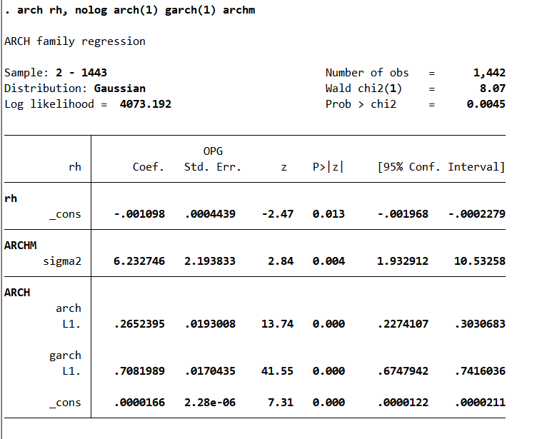
如图，可以看到随机误差项的方差的平方根的系数p值0.004具有显著性。
二、 股市收益波动非对称性的研究
用TGARCH(1,1)对上述收益率进行建模，并估计其结果，并进行分析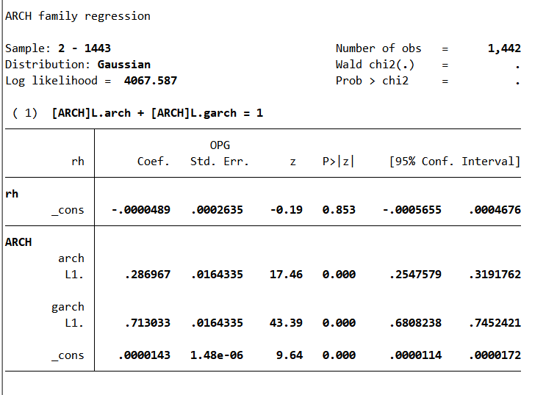
结果符合了ARCH与GARCH系数之和为1，对数似然稍微减小
三、 沪深股市波动溢出效应的研究
当某个资本市场出现大幅波动的时候，就会引起投资者在另外的资本市场的投资行为的改变，将这种波动传递到其他的资本市场。这就是所谓的“溢出效应”。例如9.11恐怖袭击后，美国股市的大震荡引起欧洲及亚洲股市中投资者的恐慌，从而引发了当地资本市场的大动荡。接下来请检验深沪两市之间的波动是否存在“溢出效应”。

1、检验两市波动的因果性
（1） 提取条件方差
重复前面GARCH-M模型建模的步骤，得到rh回归方程残差项的条件方差数据序列GARCH01；同样的步骤得到rz 回归方程残差项的条件方差数据序列GARCH02。
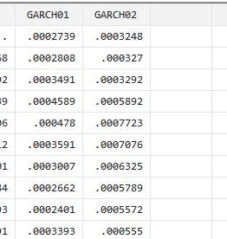
（2）用Granger因果检验法检验两市波动的因果关系
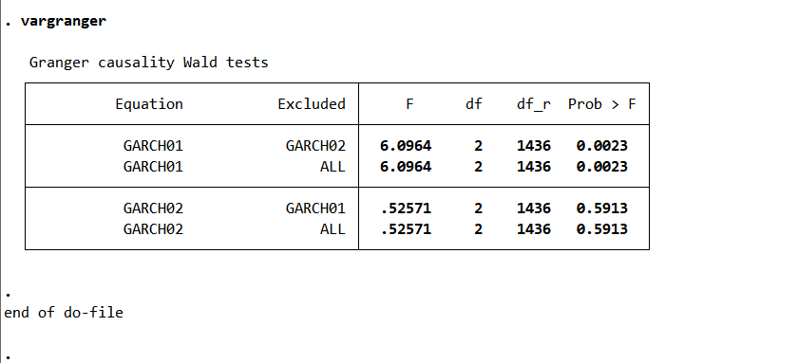
先建立GARCH1 GARCH2的VAR(2)模型，再进行granger因果检验
可以看到GARCH02加入有利于解释GARCH01因此认为存在因果关系，且GARCH02为因
2、修正GARCH-M模型
在沪市GARCH-M 模型的条件方差方程中加入深市波动的滞后项，估计出模型，并进行分析

代码：
cd C:\Users\yecha\Documents\金融计量
import excel using EX6_4.xls ,first clear
renvars 日期 \ time
renvars sh收盘 sz收盘\sh sz

gen date=date(time,"YMD")
drop time
format date %td
gen rh = ln(shsp/L.shsp)
gen rz = ln(szsp/L.szsp)

// bys stkcd (date): gen t = _n
// xtset stkcd t

tsset date
sort date
*把行数也变成时间，否则在L1时候光靠date会产生很多缺失值
gen t=_n
tsset t

drop rh rz
gen rh = ln(sh/L.sh)
gen rz =ln(sz/L.sz)

line rh date , ytitle("上海收益率")

line rz date , ytitle("深圳收益率")

sum rh ,detail
sum rz, detail
histogram rh ,normal
kdensity rh, normal lw(thick)
histogram rz ,normal
qnorm rh, grid
archqq rh //同样也是QQ图

*检验平稳性
dfuller rh
dfuller rz

*自回归
reg rh
archlm, lag(1/15) //等价于estat archlm
estat archlm ,lag(1/15)

regress rh L(1/15).rh
estat archlm ,lag(1/15)

regress rz L(1/15).rz
estat archlm ,lag(1/15)

cap drop e
cap drop e2
reg rh
predict e, res
gen e2 = e^2
reg e L(1/15).e
reg e2 L(1/15).e2

local LM = e(N)*e(r2)
dis in g "chi2(" in y "`e(df_m)'" in g ") = " in y %6.3f `LM' ///
in g " p-value = " in y %6.4f chi2(`LM', e(df_m))

line e2 date , ytitle("残差时序图")

arch rh, arch(1/6)
arch rh, arch(1/15)
archqq //生成arch标准化后的残差分布图

arch rh , arch(1) garch(1)
arch rz , arch(1) garch(1)

arch rh, nolog arch(1) garch(1) archm
predict GARCH01, variance

arch rz, nolog arch(1) garch(1) archm
predict GARCH02, variance

*TGARCH
constraint define 1 [ARCH]l1.arch + [ARCH]l1.garch = 1
arch rh, arch(1) garch(1) constraint(1)

var GARCH01 GARCH02,lag(1/2) dfk small
vargranger

arch rh, nolog arch(1) garch(1) archm

